
INS GUILLEM CATÀ
DEPARTAMENT EDUCACIÓ VISUAL I PLÀSTICA

Assignatura: Crèdit Variable: Dibuix Grup: 2nESO
Curs: 2019/2020 Avaluació: 3a Avaluació
Competència Artística 4 (REPRESENTAR / IDEAR)
FEINA DEL 14 AL 19 D’ABRIL
DATA D’ENTREGA: Dilluns 20 d’Abril

- Poseu en un full DIN-4 en horitzontal el vostre nom amb lletres que es puguin pintar per dintre. Intenteu no copiar la tipografia d’enlloc i sigueu originals. Podeu fer servir la tècnica que vulgueu (colors de fusta, retoladors,...)

Exemples:

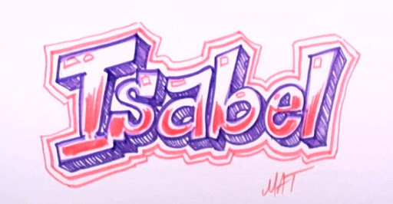
- Quan ho tingueu acabat envieu-me una foto del dibuix al meu correu mnava86@xtec.cat. Data límit d’entrega el 20 d’Abril

*NOTA IMPORTANT: Aneu guardant cartrons (de les caixes de llet, dels cereals, etc), perquè el necessitarem més endavant

